**EXERCÍCIO 1:**

Entrar via teclado com a base e a altura de um retângulo, calcular e exibir sua área.

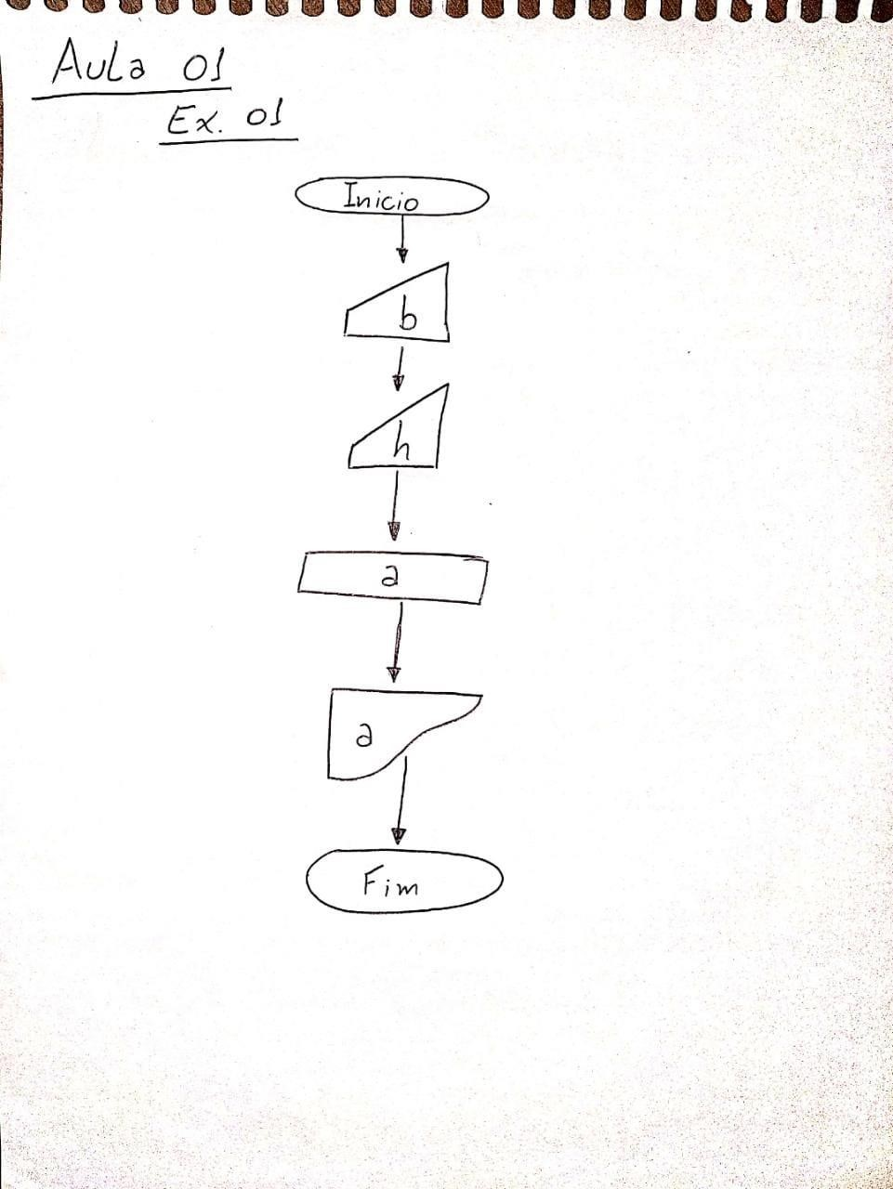

**EXERCÍCIO 2:**

Calcular e exibir a área de um quadrado, a partir do valor de sua aresta (lado) que será digitado.

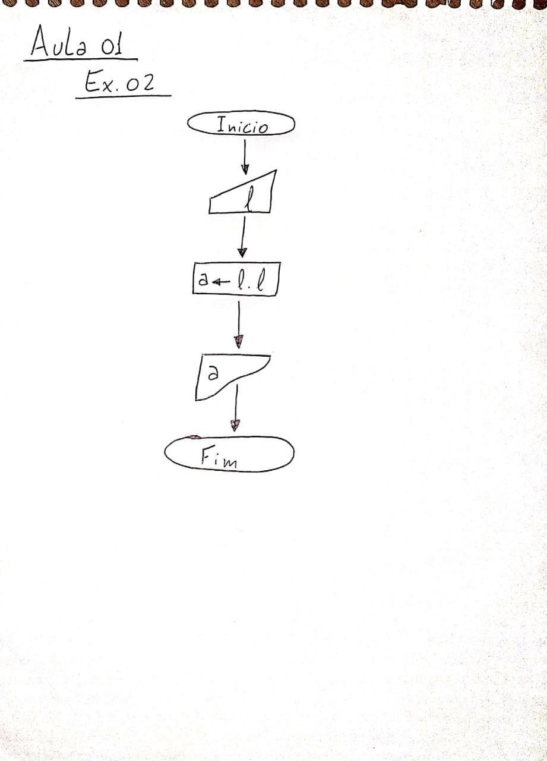

**EXERCÍCIO 3:**

A partir dos valores da base e altura de um triângulo, calcular e exibir sua área.

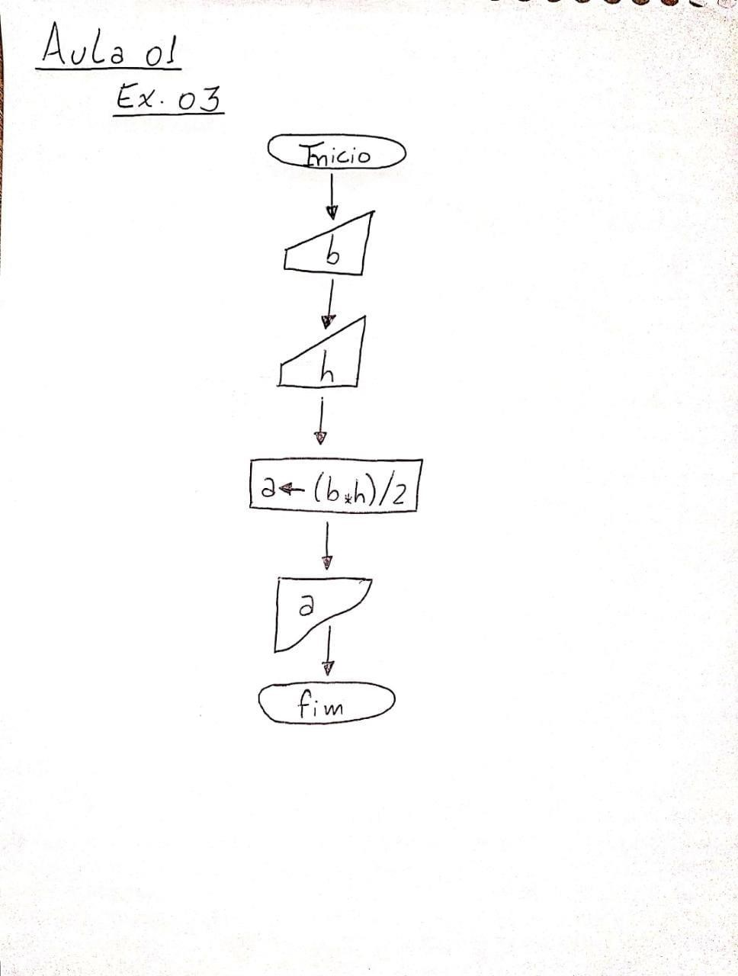

**EXERCÍCIO 4:**

Calcular e exibir a média aritmética de quatro valores quaisquer que serão digitados.

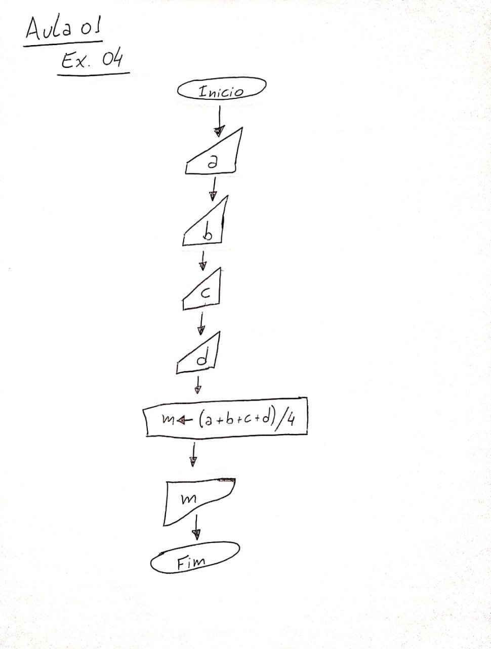

**EXERCÍCIO 5:**

Entrar via teclado com o valor de uma temperatura em graus Celsius, calcular e exibir sua temperatura equivalente em Fahrenheit.

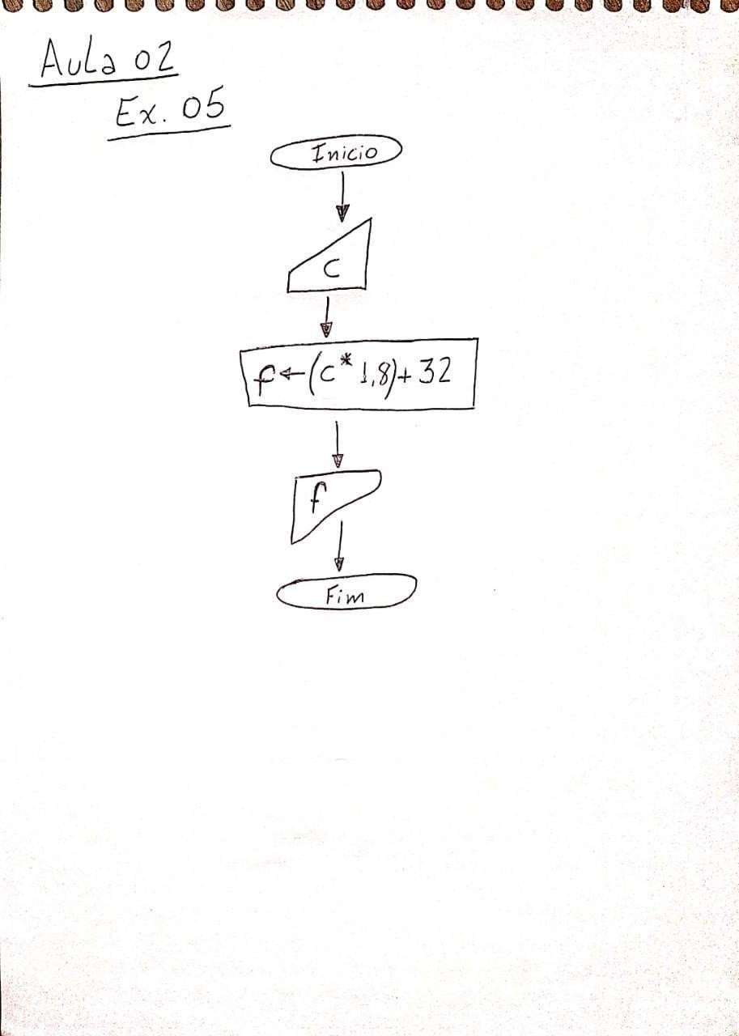

**EXERCÍCIO 6:**

Entrar via teclado com o valor da cotação do dólar e uma certa quantidade de dólares. Calcular e exibir o valor correspondente em Reais (R$).

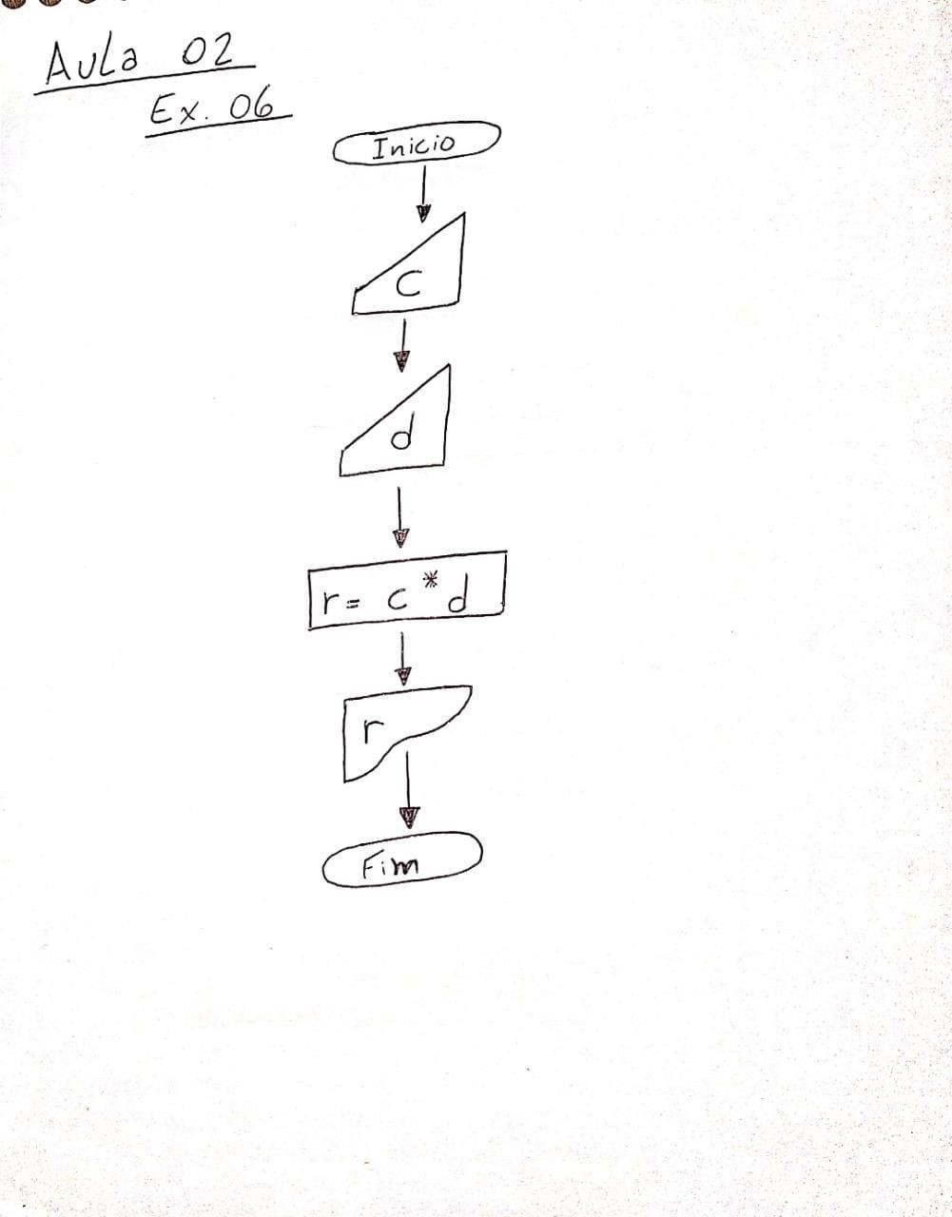

**EXERCÍCIO 7:**

Entrar via teclado com o valor de cinco produtos. Após as entradas, digitar um valor referente ao pagamento da somatória destes valores. Calcular e exibir o troco que deverá ser devolvido.

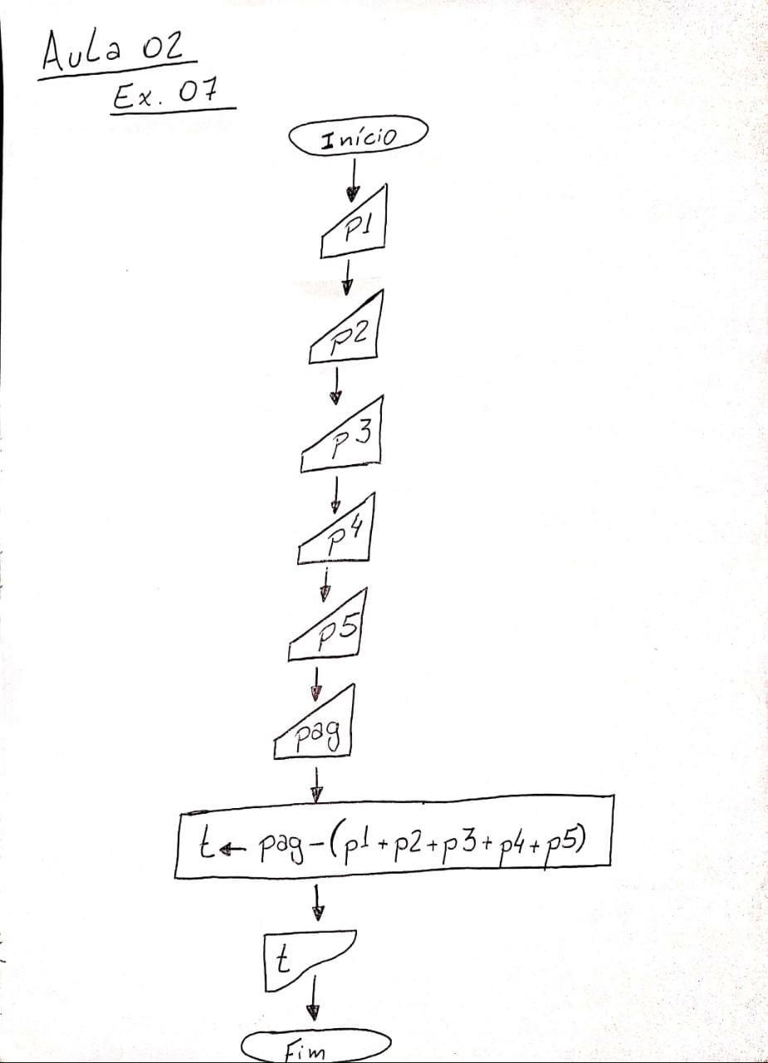

**EXERCÍCIO 8:**

Entrar com peso e altura de uma pessoa e calcular o IMC. A fórmula é IMC = peso / altura²

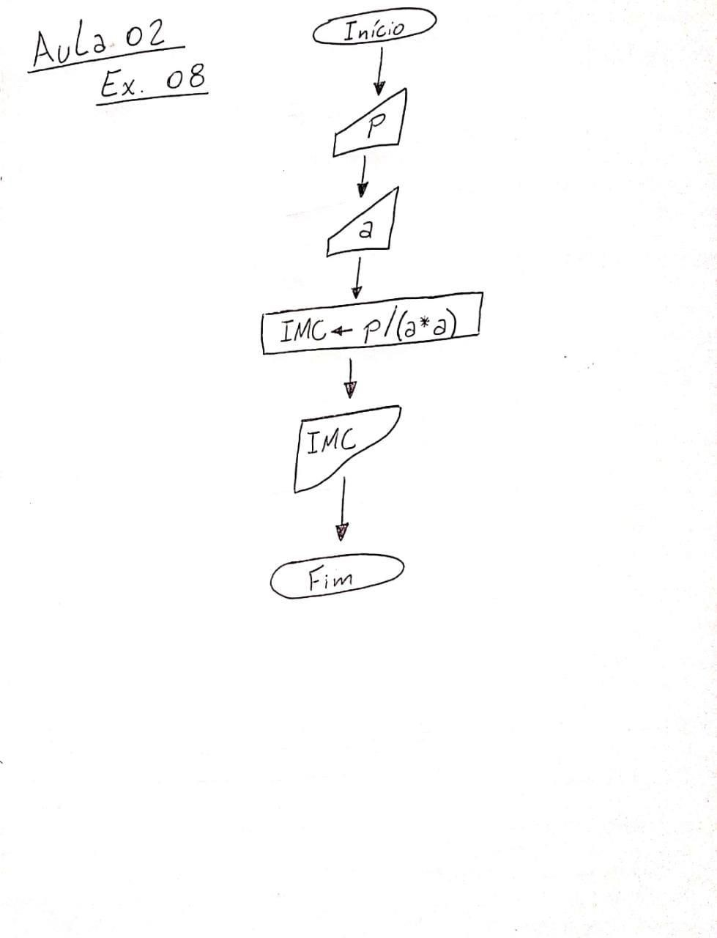

**EXERCÍCIO 9:**

Entrar via teclado, com dois valores distintos. Exibir o maior deles.

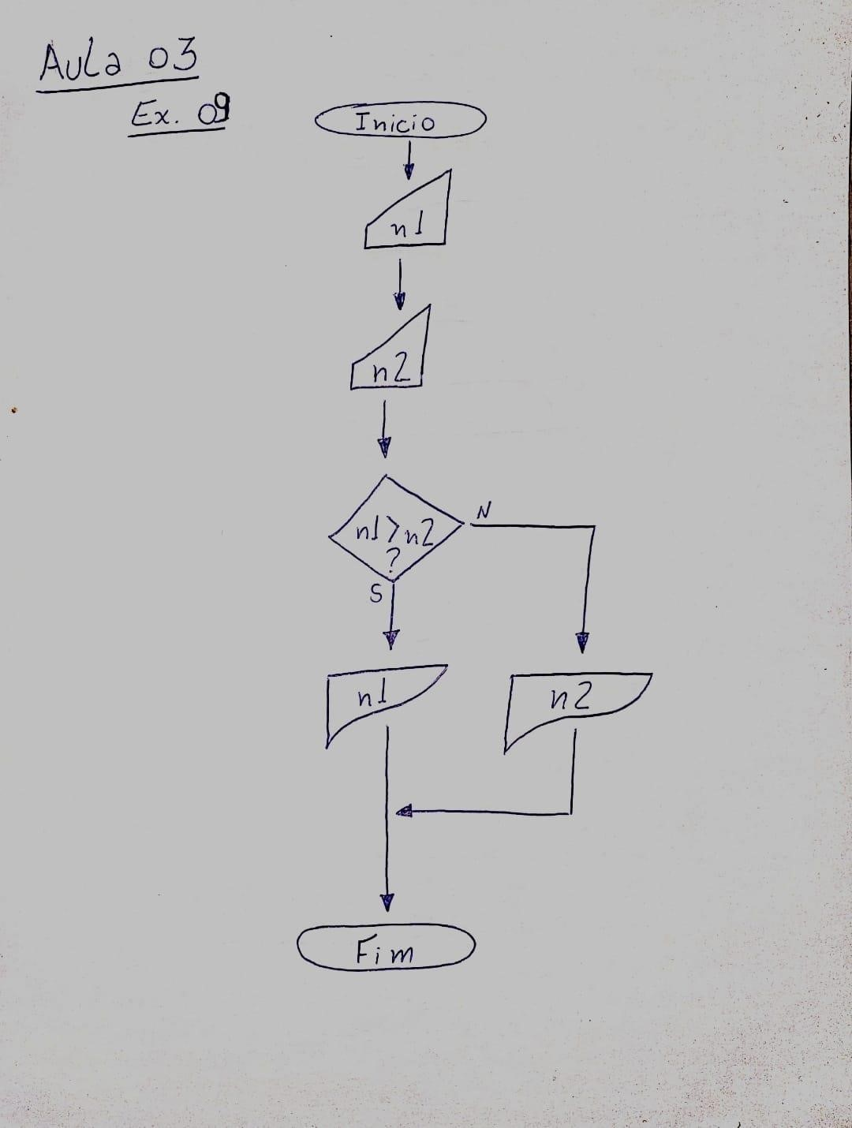

**EXERCÍCIO 10:**

Entrar via teclado, com dois valores distintos. Exibir o menor deles.

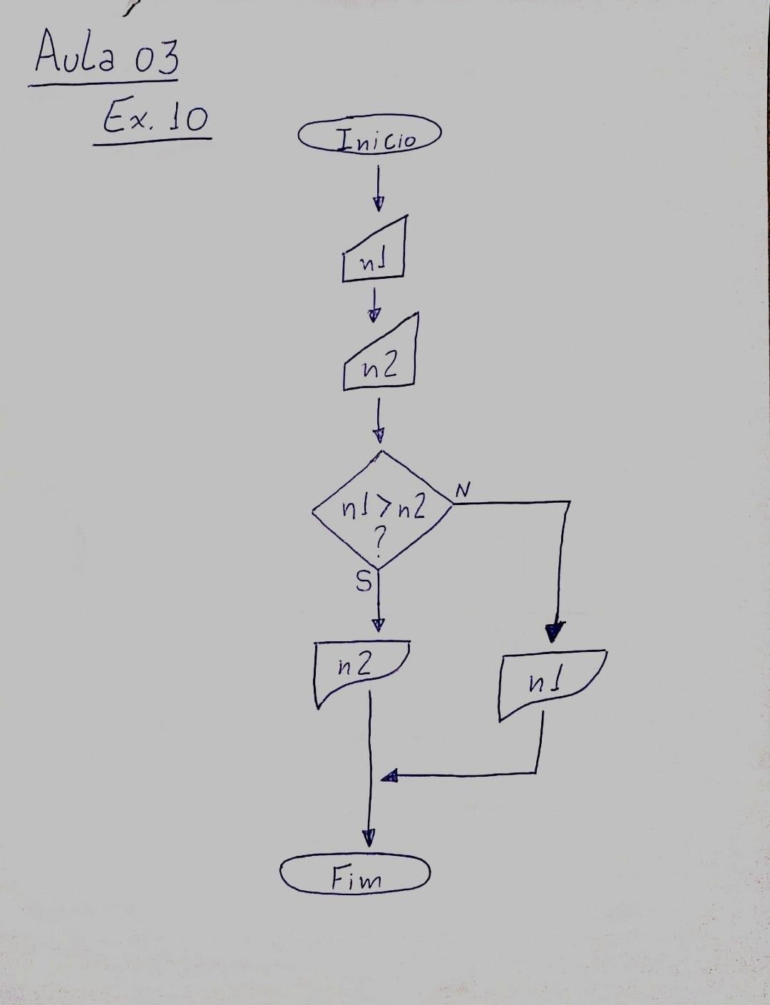

**EXERCÍCIO 11:**

Entrar com dois valores quaisquer. Exibir o maior deles, se existir, caso contrário, enviar mensagem avisando que os números são idênticos.

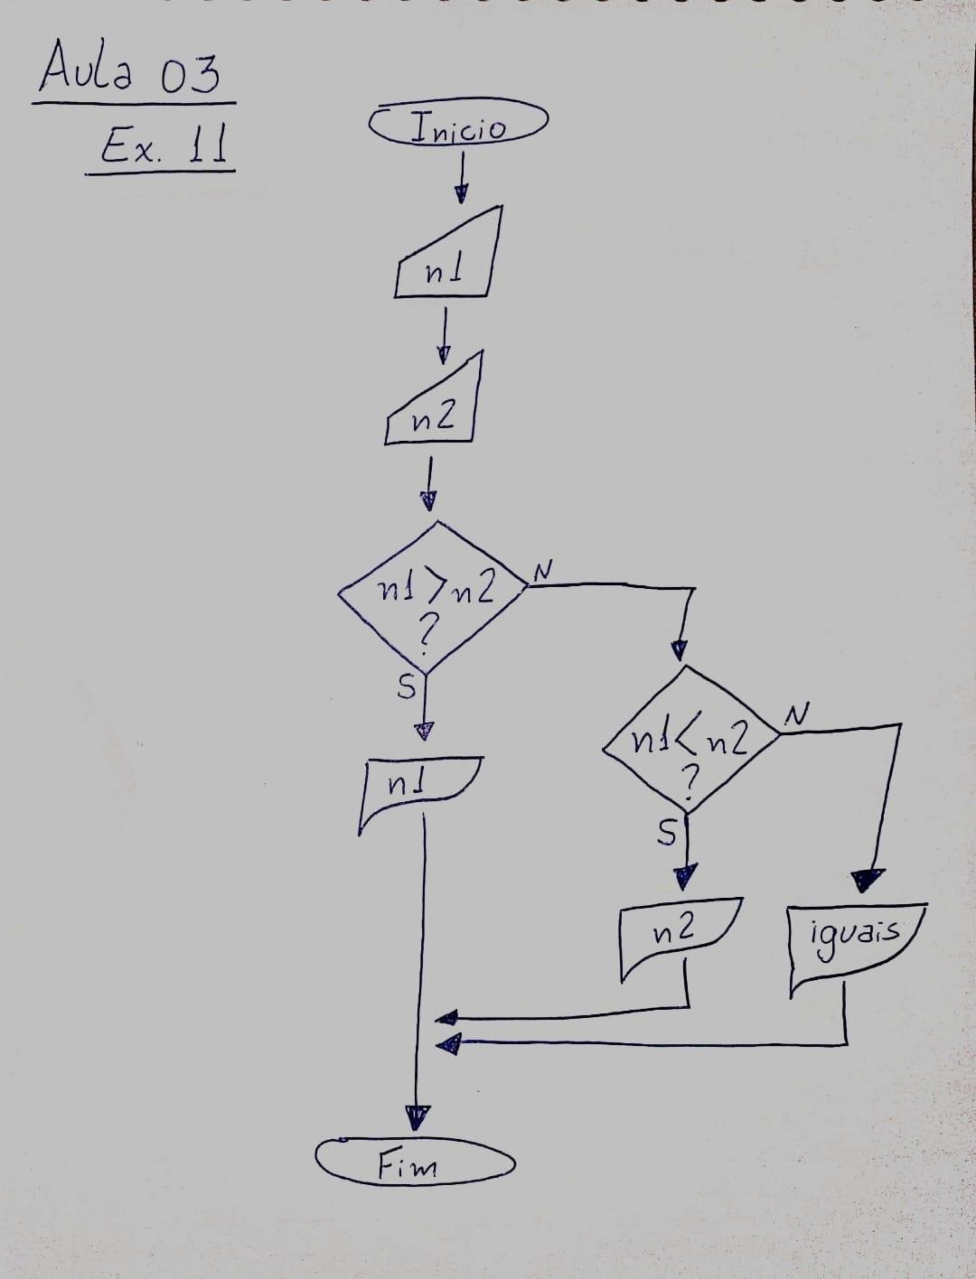

**EXERCÍCIO 12:**

Calcular e exibir a área de um retângulo, a partir dos valores da base e altura que serão digitados. Se a área for maior que 100, exibir a mensagem “Terreno grande”.

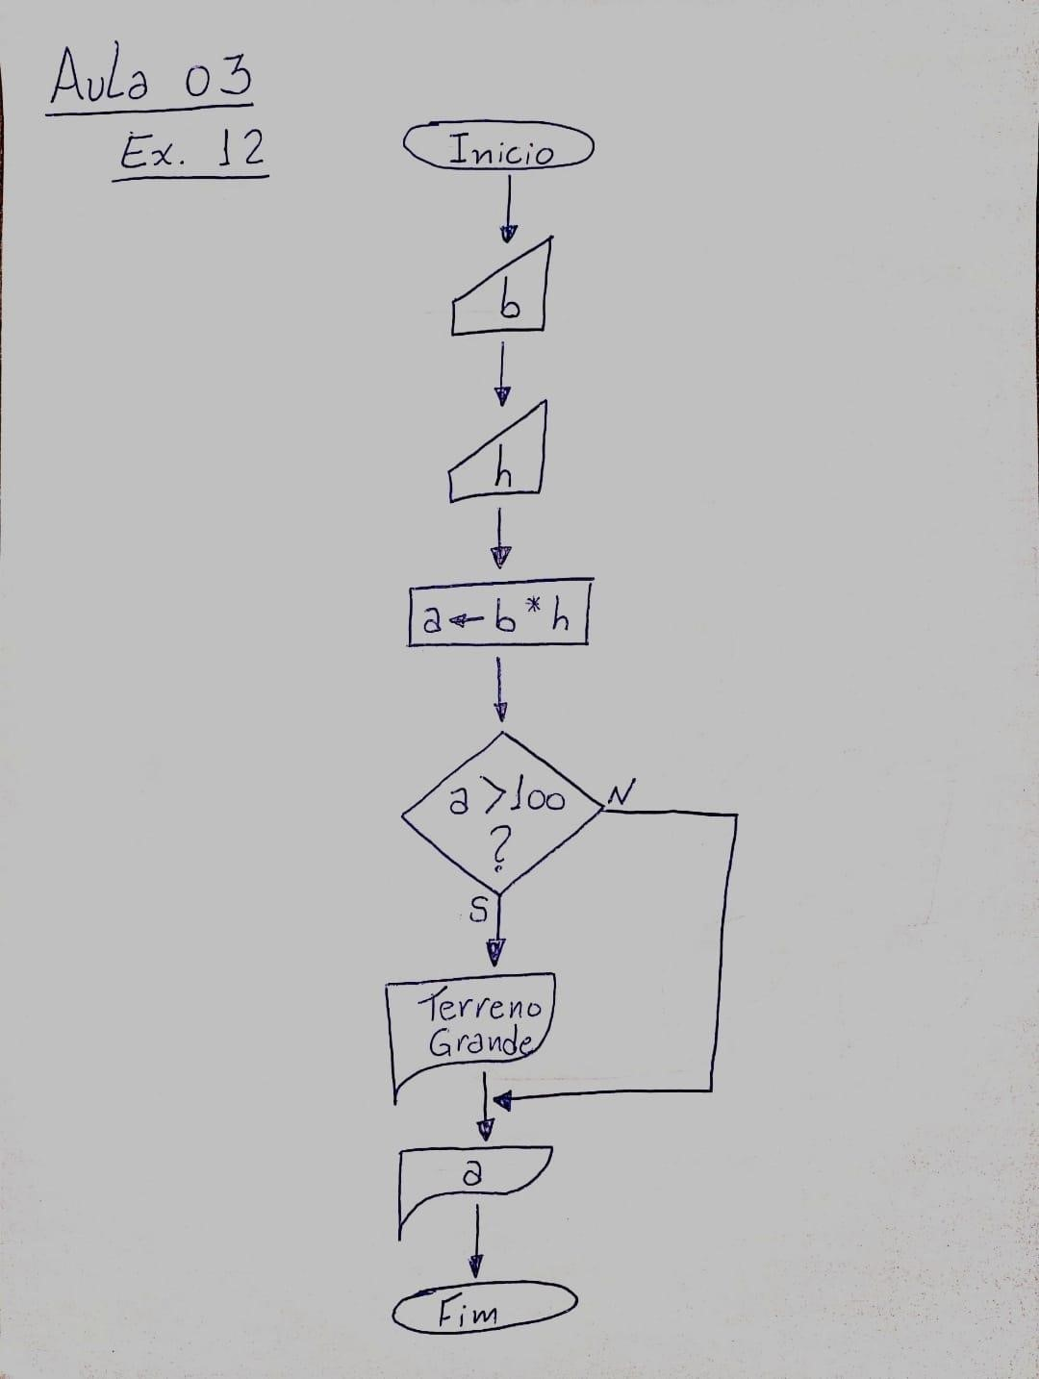

**EXERCÍCIO 13:**

Calcular e exibir a área de um retângulo, a partir dos valores da base e altura que serão digitados. Se a área for maior que 100, exibir a mensagem “Terreno grande”, caso contrário, exibir a mensagem “Terreno pequeno”.

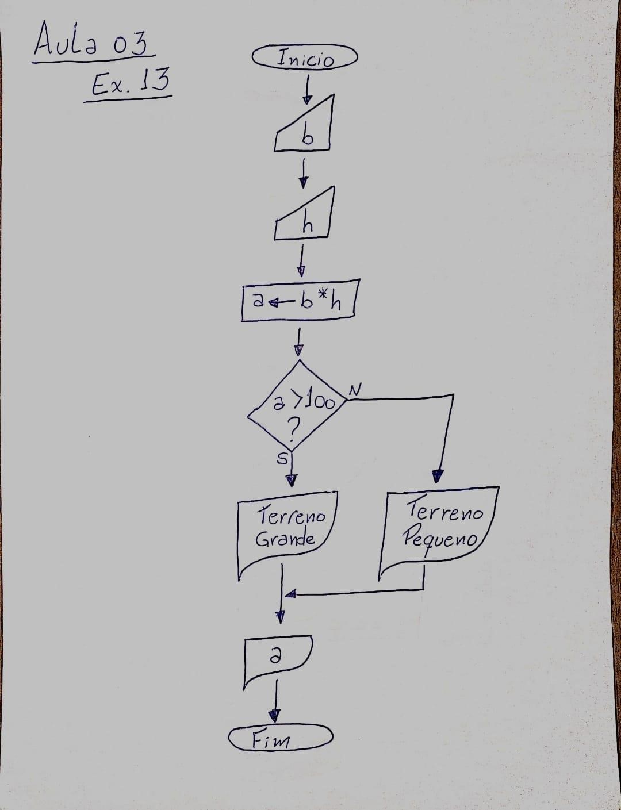

**EXERCÍCIO 14:**

Entrar via teclado com três valores distintos. Exibir o maior deles.

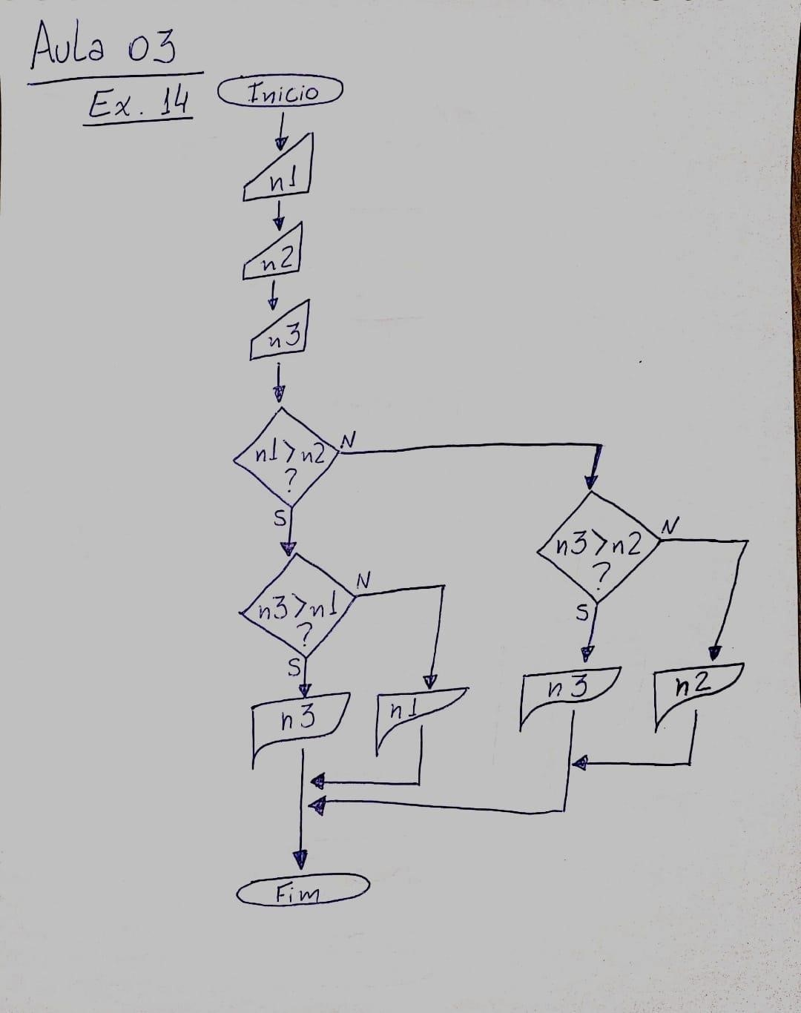

**EXERCÍCIO 15:**

Entrar com o peso e a altura de uma determinada pessoa. Após a digitação, exibir se esta pessoa está ou não com seu peso ideal. Fórmula: peso/altura².

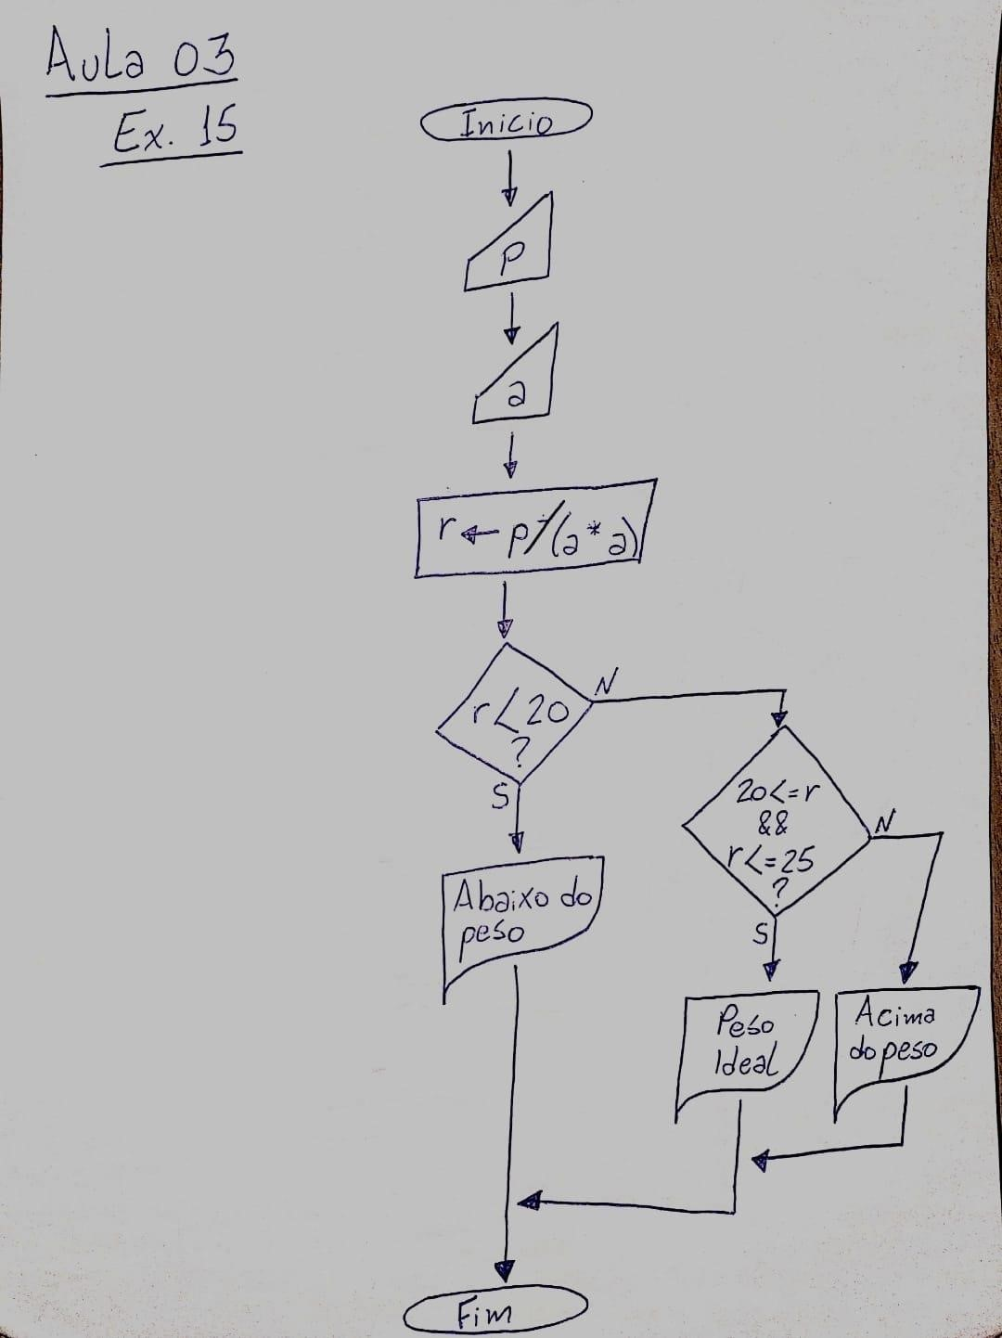

**EXERCÍCIO 16:**

A partir de três valores que serão digitados, verificar se formam ou não um triângulo. Em caso positivo, exibir sua classificação: “Isósceles, escaleno ou eqüilátero”. Um triângulo escaleno possui todos os lados diferentes, o isósceles, dois lados iguais e o eqüilátero, todos os lados iguais. Para existir triângulo é necessário que a soma de dois lados quaisquer seja maior que o outro, isto, para os três lados.

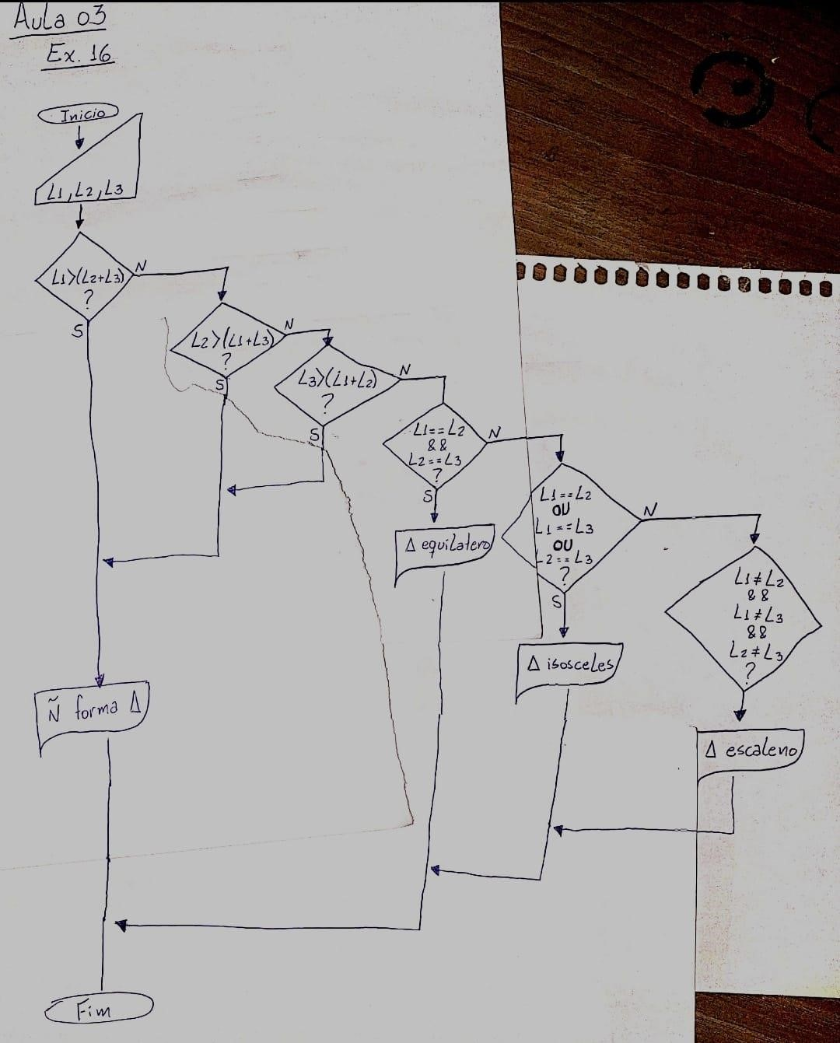

**EXERCÍCIO 17:**

Verificar se três valores quaisquer (A, B, C) que serão digitados formam ou não um triângulo retângulo. Lembre-se que o quadrado da hipotenusa é igual a soma dos quadrados dos catetos.

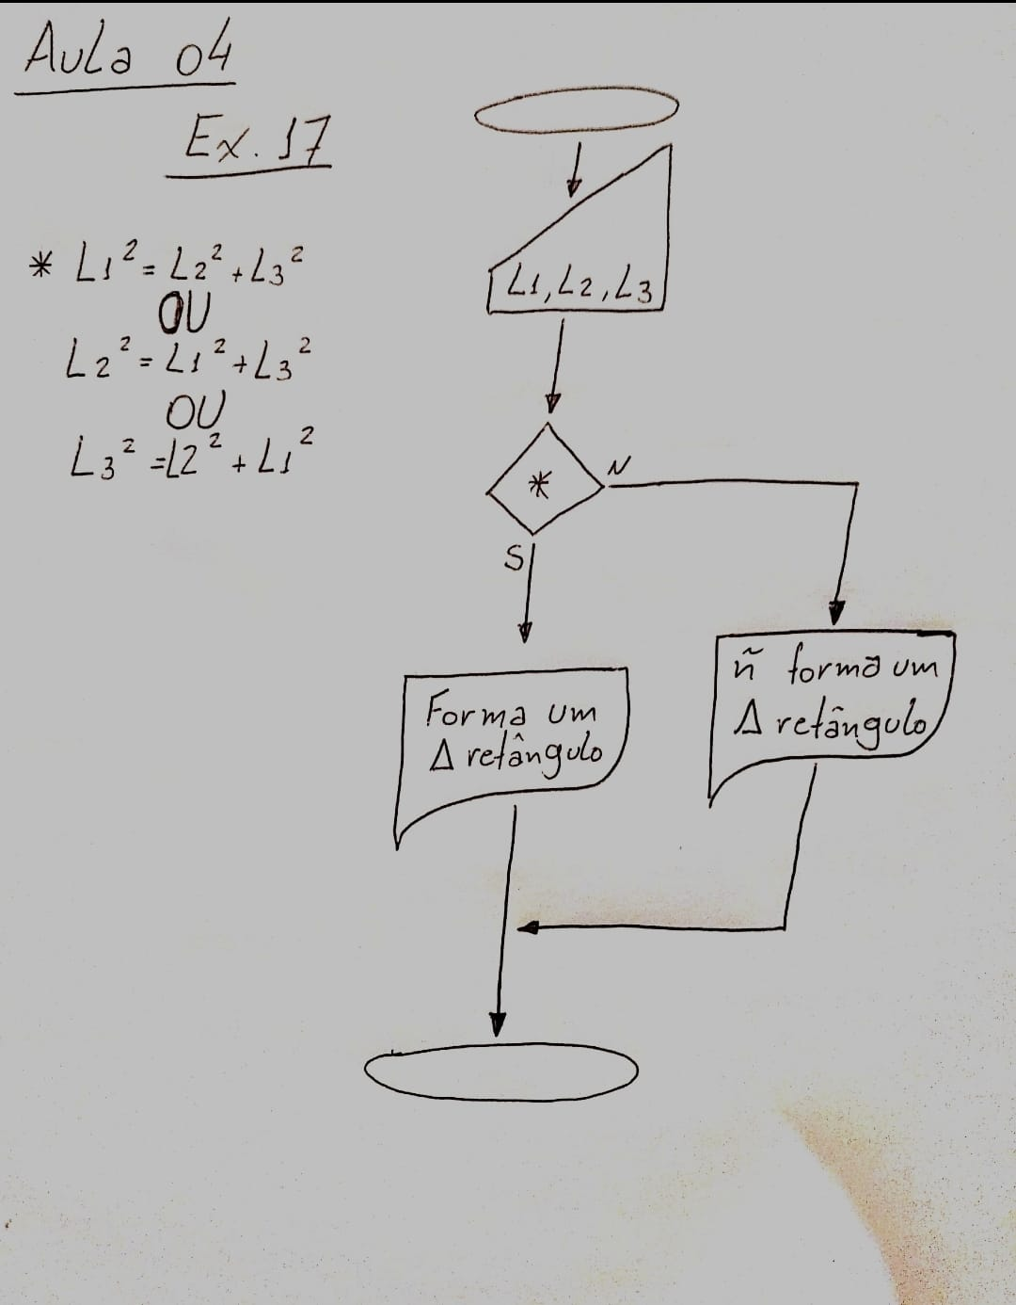

**EXERCÍCIO 18:**

Entrar com o peso, o sexo e a altura de uma determinada pessoa. Após a digitação, exibir se esta pessoa está ou não com seu peso ideal. Fórmula: peso/altura²

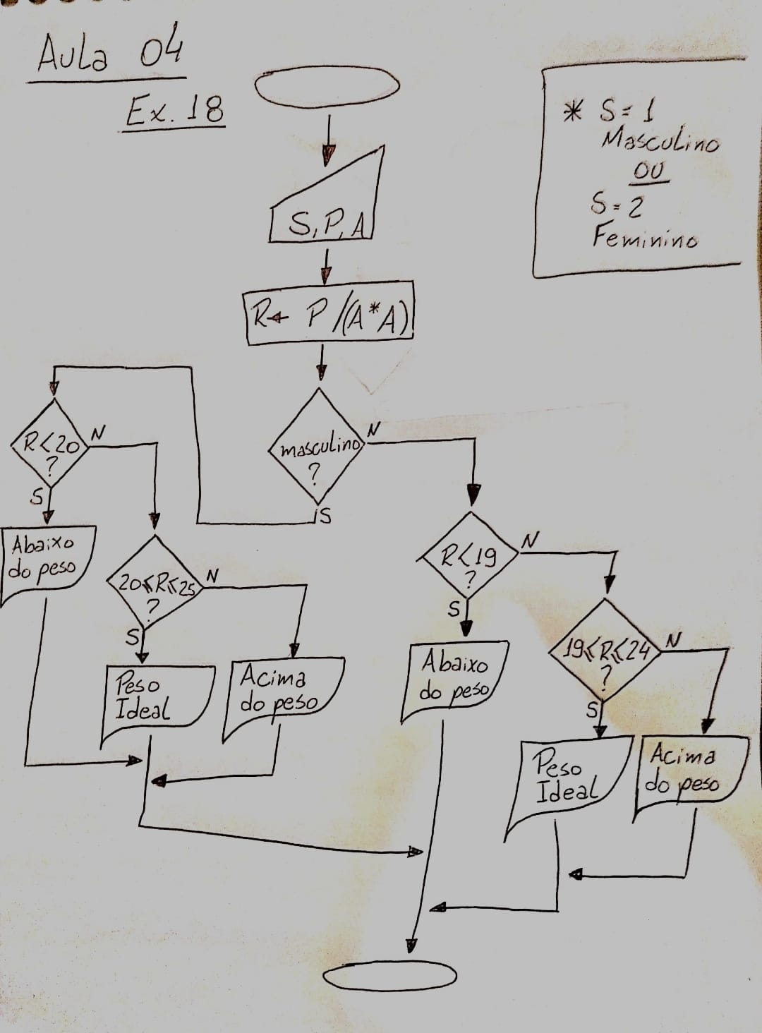

**EXERCÍCIO 19:**

A partir dos valores da aceleração (a em m/s2), da velocidade inicial (v0 em m/s) e do tempo de percurso (t em s). Calcular e exibir a velocidade final de automóvel em km/h. Exibir mensagem de acordo com a tabela:

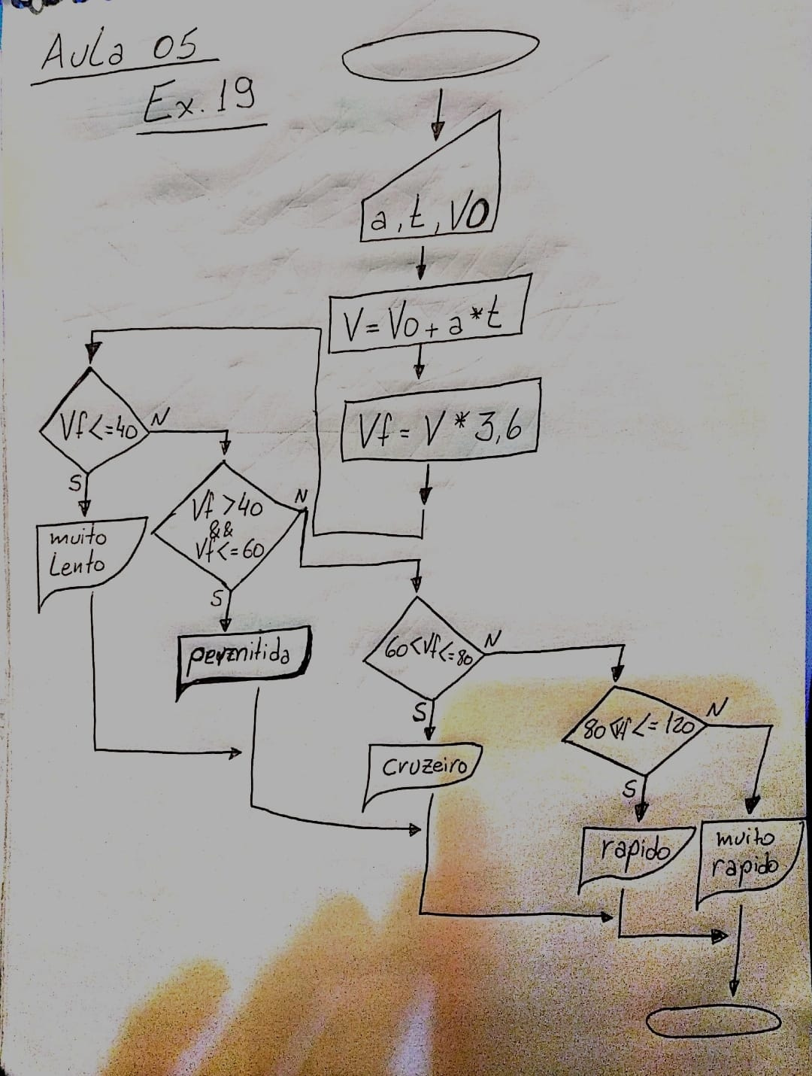

**EXERCÍCIO 20:**

Uma escola com cursos em regime semestral, realiza duas avaliações durante o semestre e calcula a média do aluno, da seguinte maneira:

MEDIA = (P1 + 2P2) / 3

Fazer um programa para entrar via teclado com os valores das notas (P1 e P2) e calcular a média. Exibir a situação final do aluno (“Aprovado ou Reprovado”), sabendo que a média de aprovação é igual a cinco.

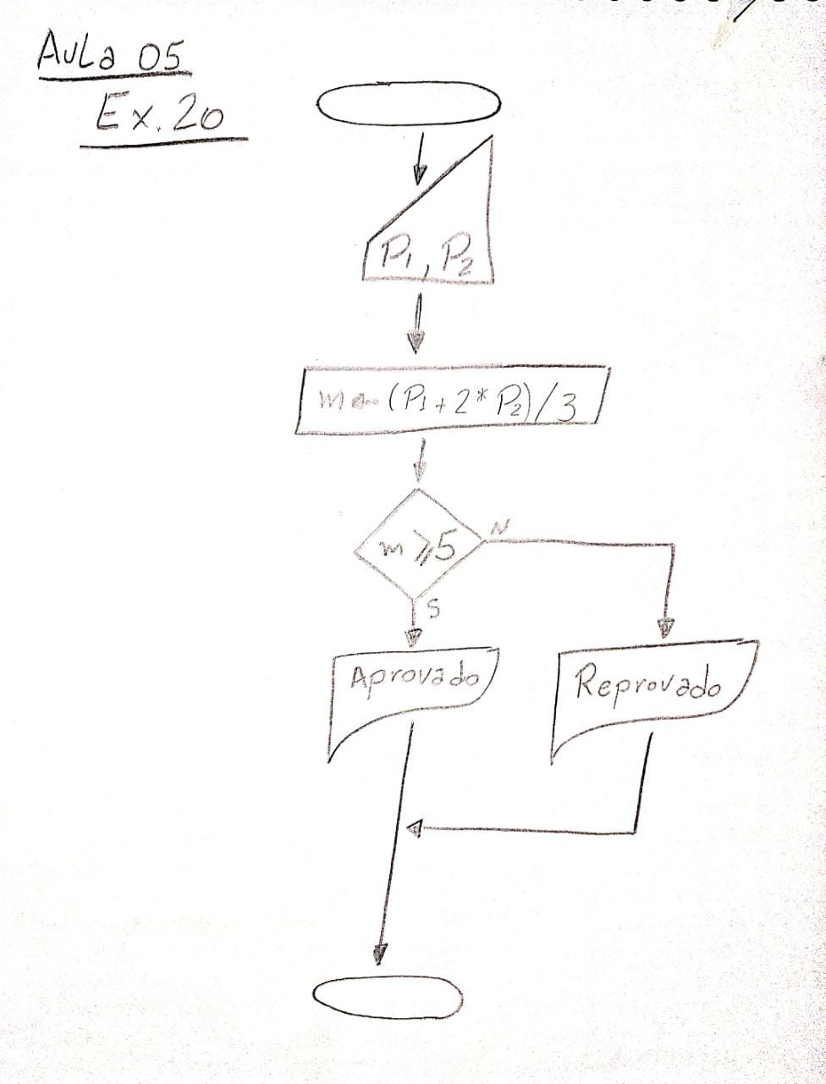

**EXERCÍCIO 21:**

Uma escola com cursos em regime semestral realiza duas avaliações durante o semestre e calcula a média do aluno, da seguinte maneira:

MEDIA = (P1 + 2P2) / 3

Fazer um programa para entrar via teclado com o valor da primeira nota (P1) e o programa deverá calcular e exibir quanto o aluno precisa tirar na segunda nota (P2) para ser aprovado, sabendo que a média de aprovação é igual a cinco.

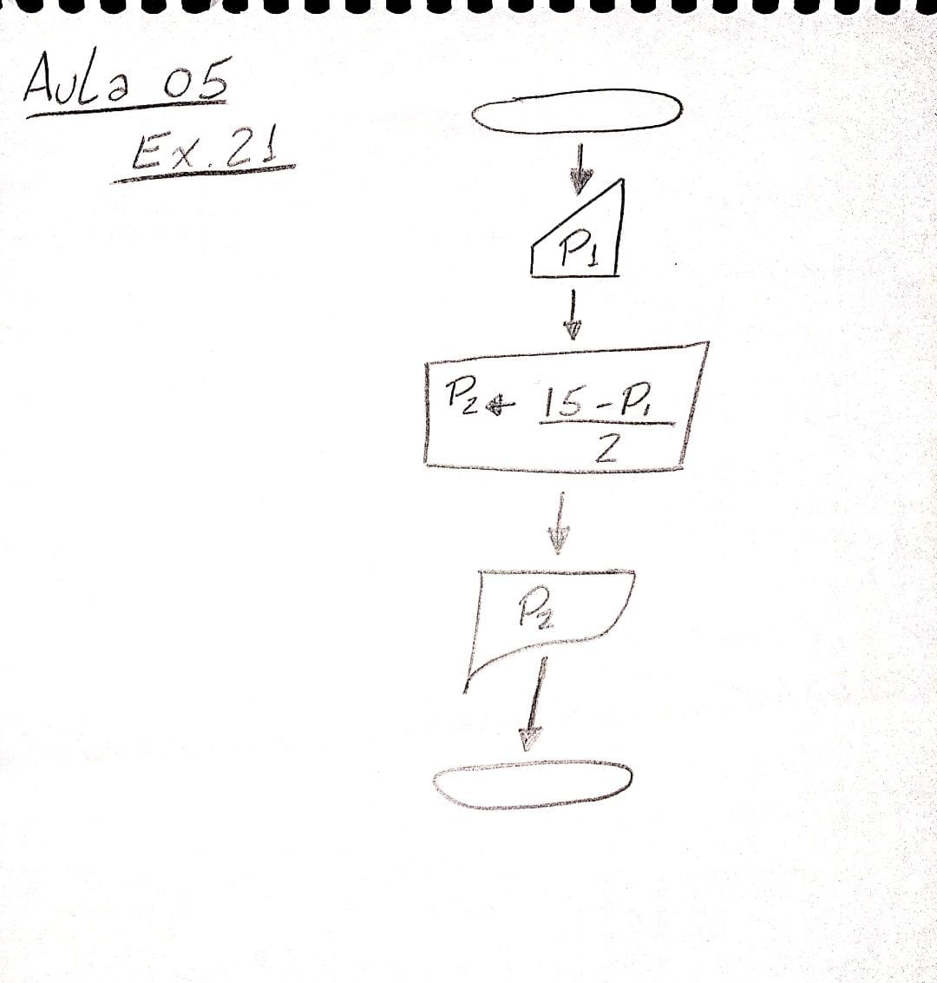

**EXERCÍCIO 22:**

Criar uma rotina de entrada que aceite somente um valor positivo.

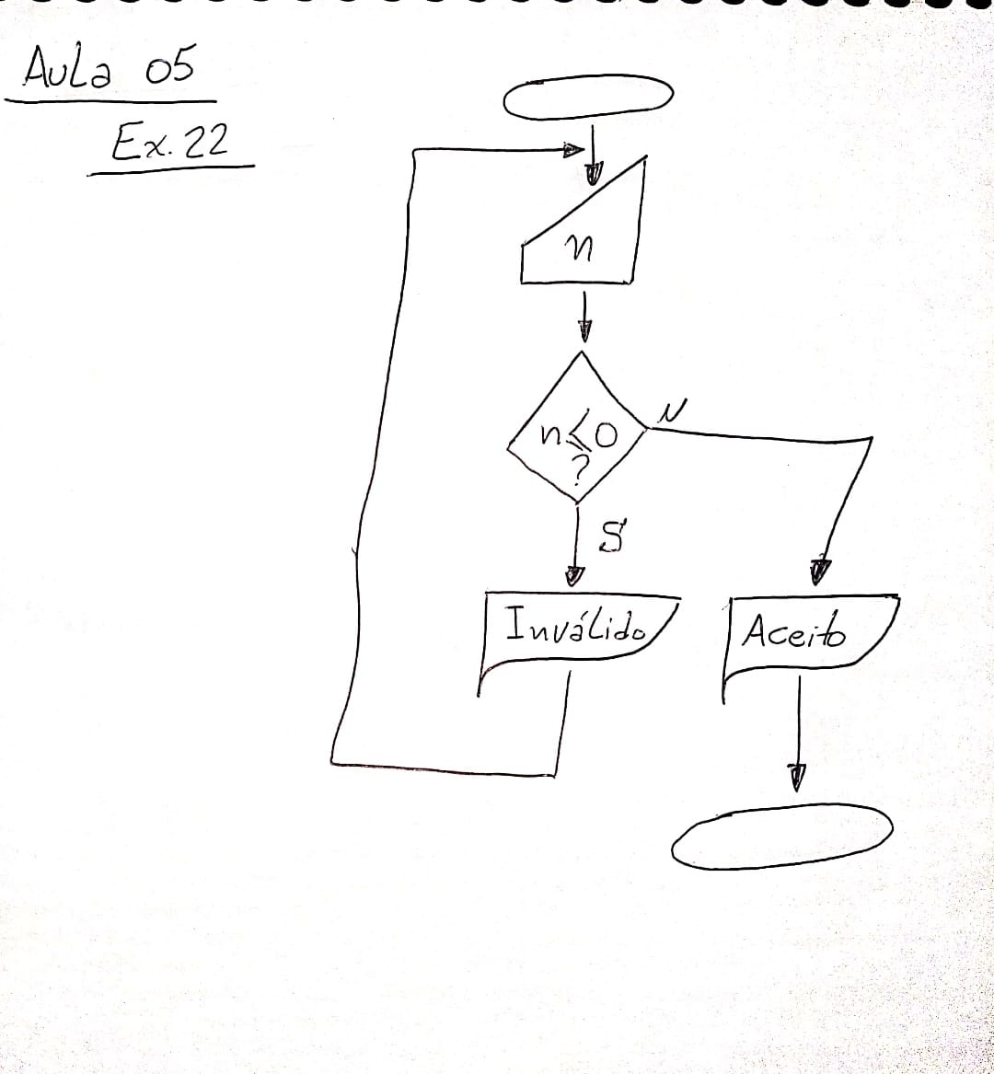

**EXERCÍCIO 23:**

Entrar com dois valores via teclado, onde o segundo deverá ser maior que o primeiro. Caso contrário solicitar novamente apenas o segundo valor.

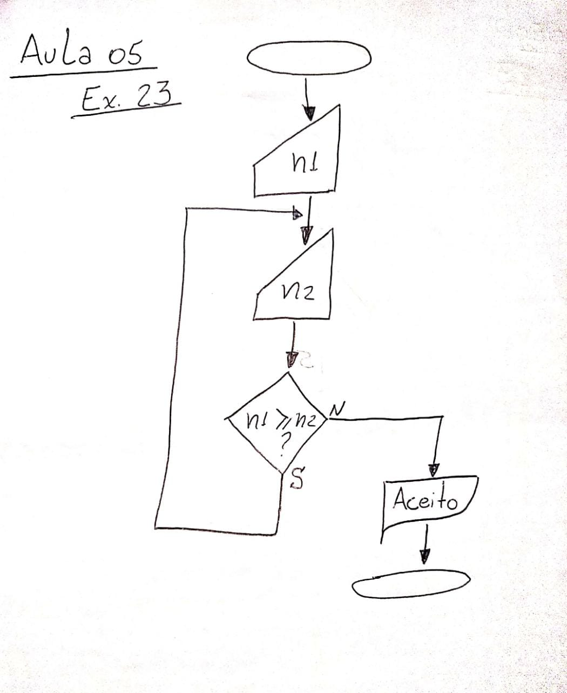

**EXERCÍCIO 24:**

 Entrar via teclado com o sexo de determinado usuário, aceitar somente “F” ou “M” como respostas válidas.

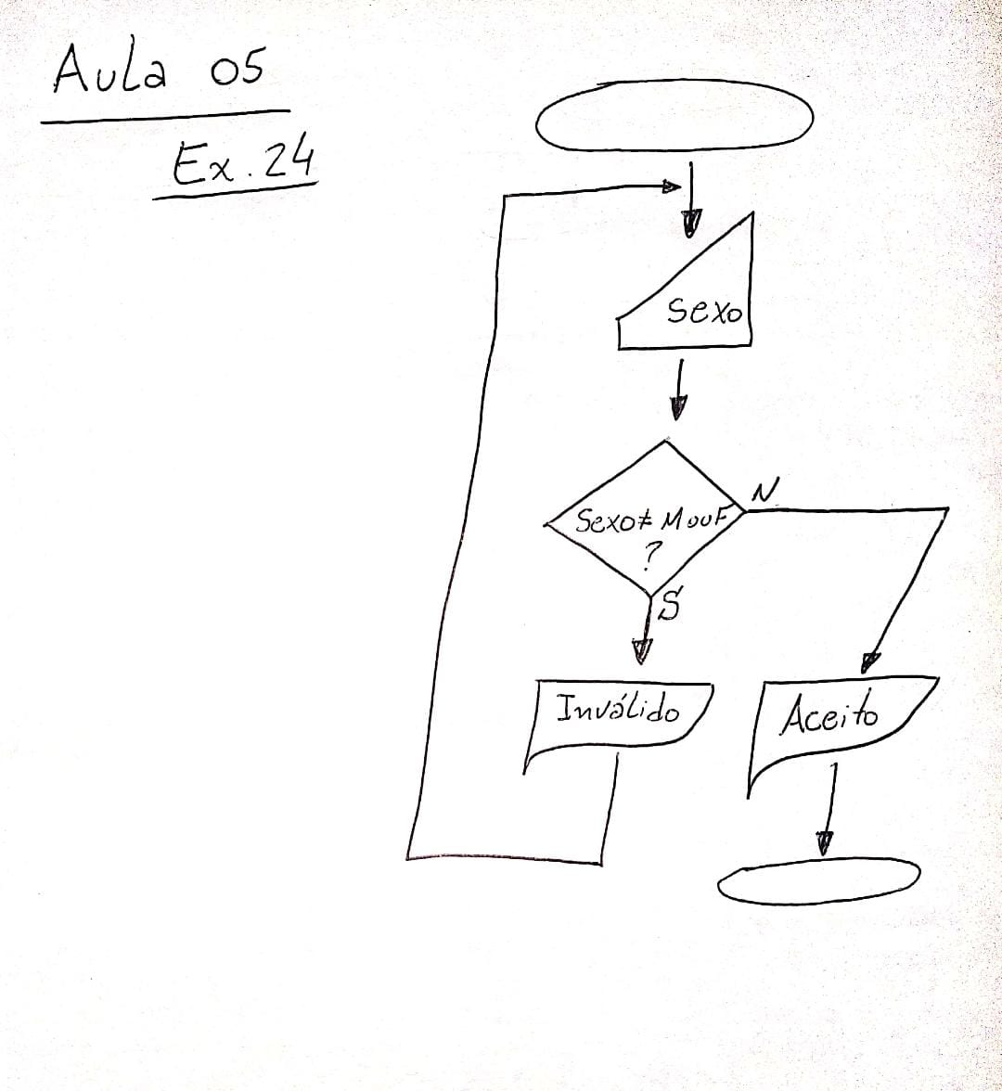

**EXERCÍCIO 25:**

Exibir a tabuada do número cinco no intervalo de um a dez.

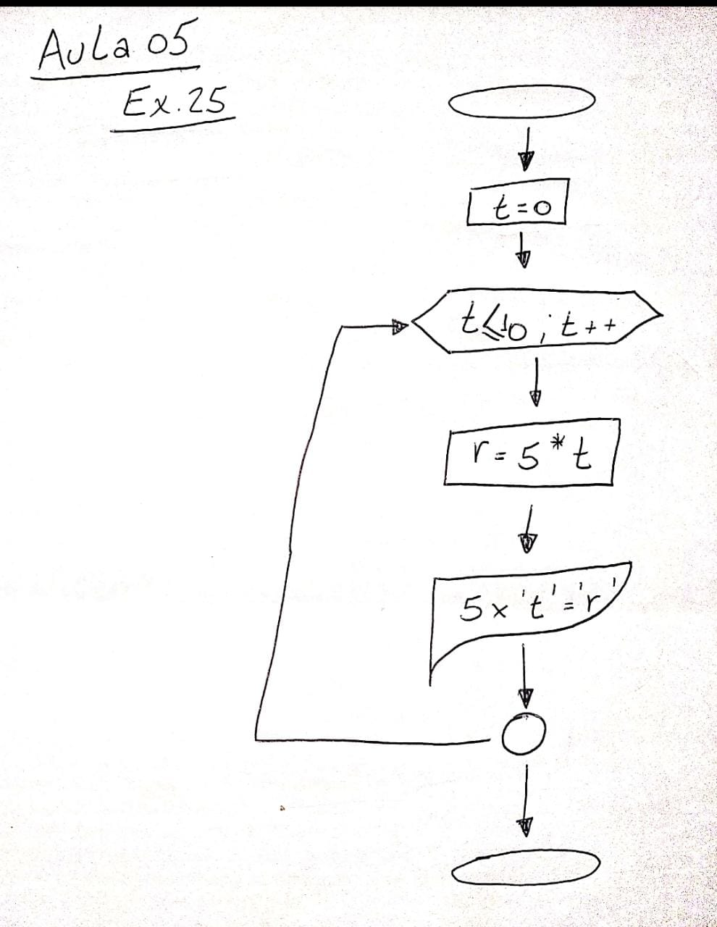

**EXERCÍCIO 26:**

Entrar via teclado com um valor qualquer. Travar a digitação, no sentido de aceitar somente valores positivos. Após a digitação, exibir a tabuada do valor solicitado, no intervalo de um a dez.

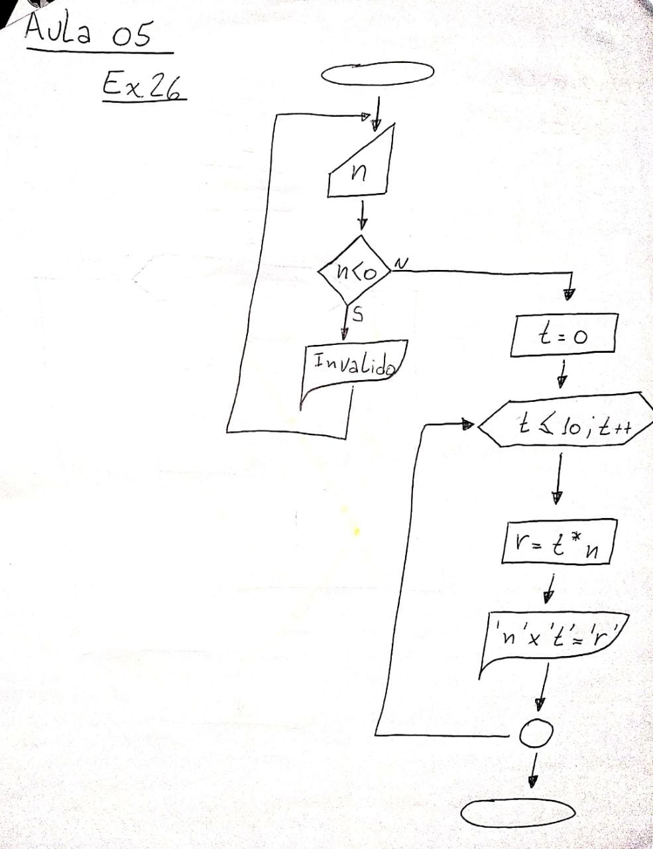

**EXERCÍCIO 27:**

Entrar via teclado com um valor (X) qualquer. Travar a digitação, no sentido de aceitar somente valores positivos. Solicitar o intervalo que o programa que deverá calcular a tabuada do valor digitado, sendo que o segundo valor (B), deverá ser maior que o primeiro (A), caso contrário, digitar novamente somente o segundo. Após a validação dos dados, exibir a tabuada do valor digitado, no intervalo decrescente, ou seja, a tabuada de X no intervalo de B para A.

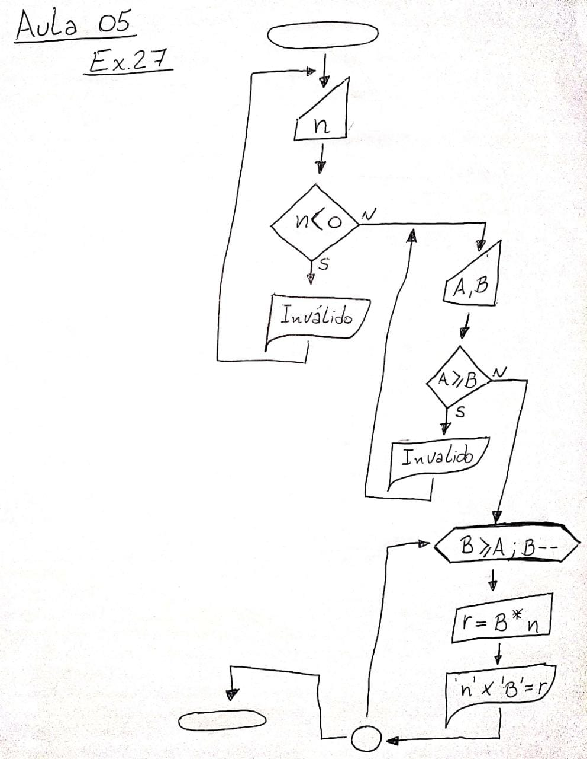

**EXERCÍCIO 28:**

Exibir a tabuada dos valores de um a vinte, no intervalo de um a dez. Entre as tabuadas, solicitar que o usuário pressione uma tecla.

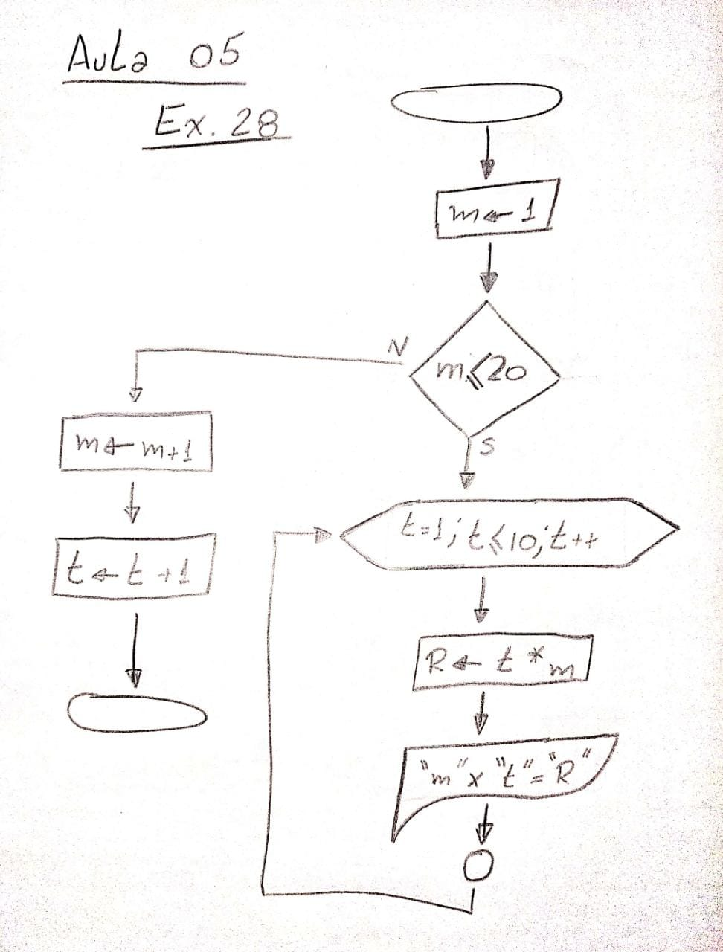

**EXERCÍCIO 29:**

Exibir a soma dos números inteiros positivos do intervalo de um a cem.

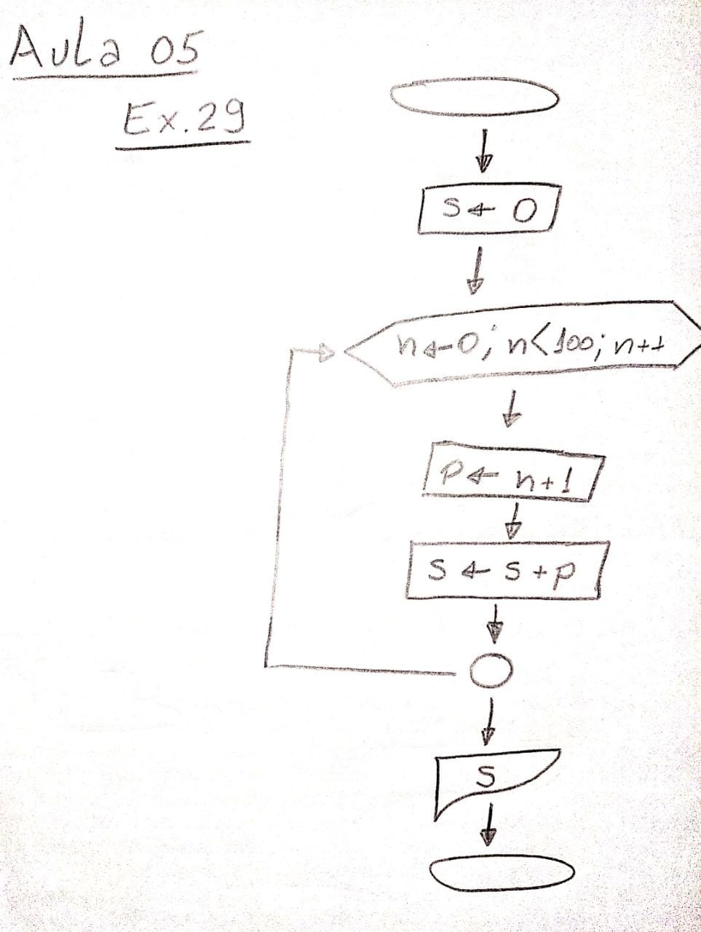

**EXERCÍCIO 30:**

Exibir os trinta primeiros valores da série de Fibonacci. A série: 1, 1, 2, 3, 5, 8, ...

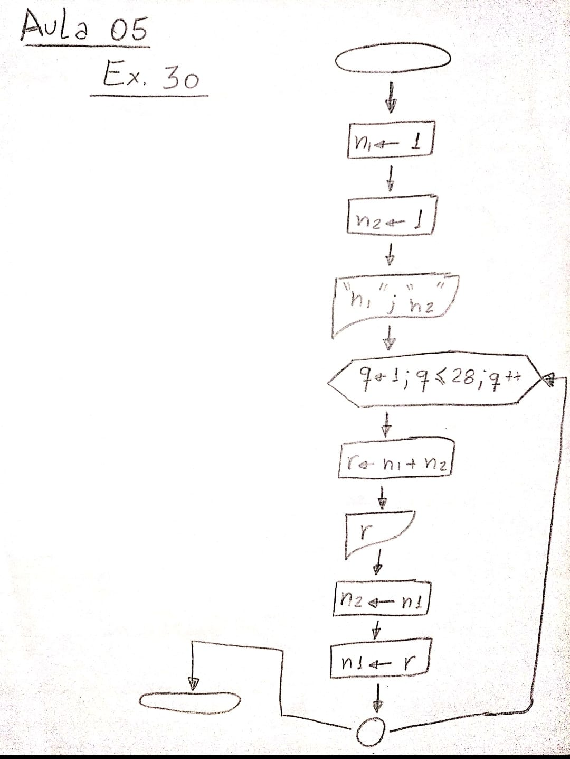

**EXERCÍCIO 31:**

Exibir os vinte primeiros valores da série de Bergamaschi. A série: 1, 1, 1, 3, 5, 9, 17, ...

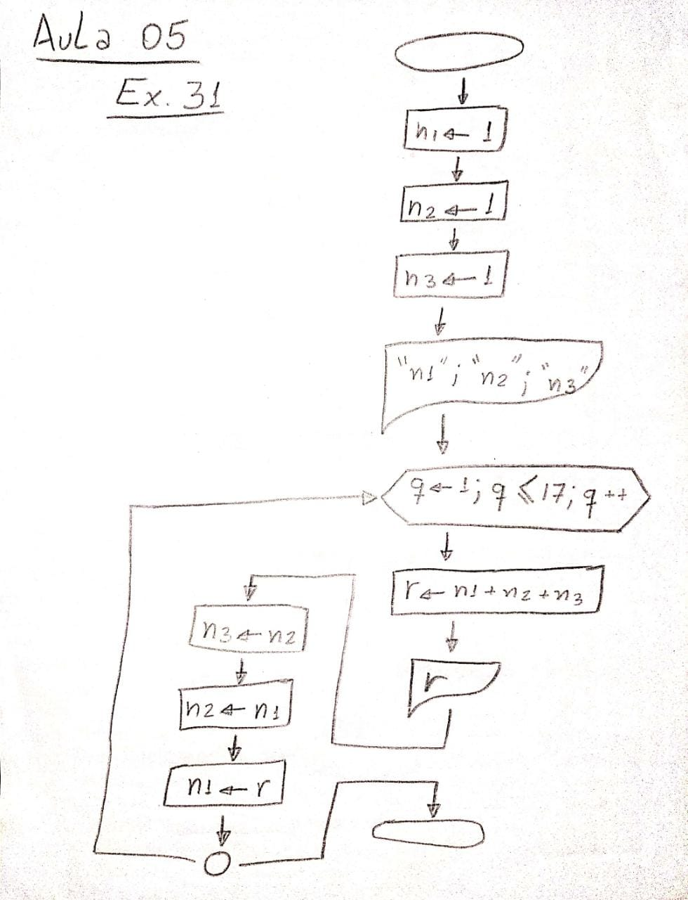

**EXERCÍCIO 32:**

Calcular e exibir a soma dos “N” primeiros valores da seqüência abaixo. O valor “N” será digitado, deverá ser positivo, mas menor que cem. Caso o valor não satisfaça a restrição, enviar mensagem de erro e solicitar o valor novamente. A seqüência: 2, 5, 10, 17, 26, ....

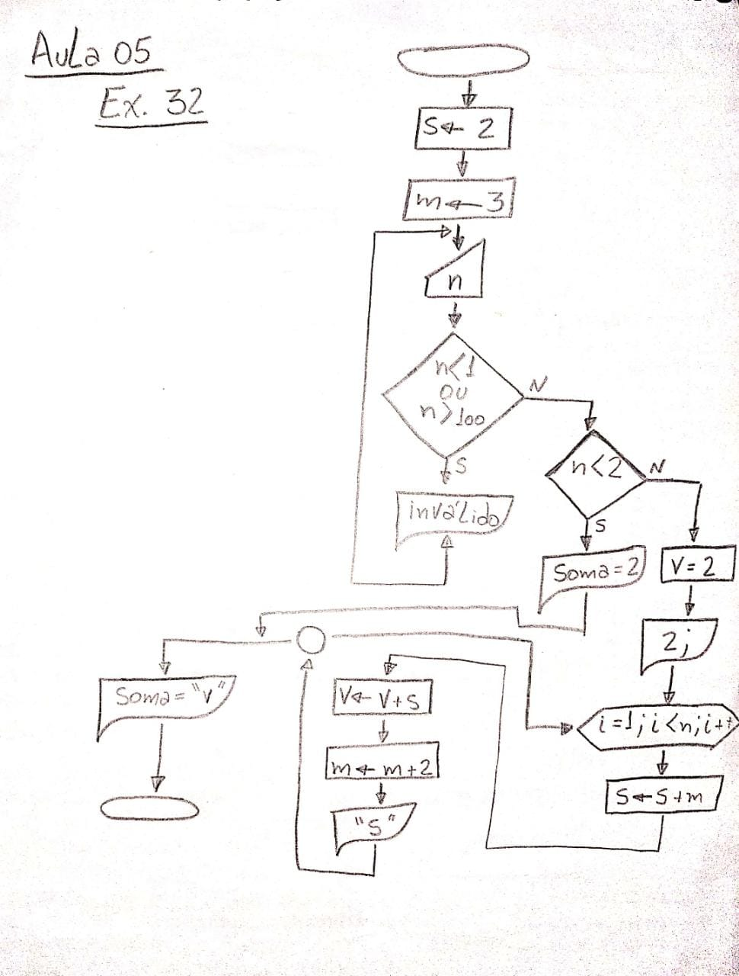

**EXERCÍCIO 33:**

Armazenar dez números na memória do computador. Exibir os valores na ordem inversa à da digitação.

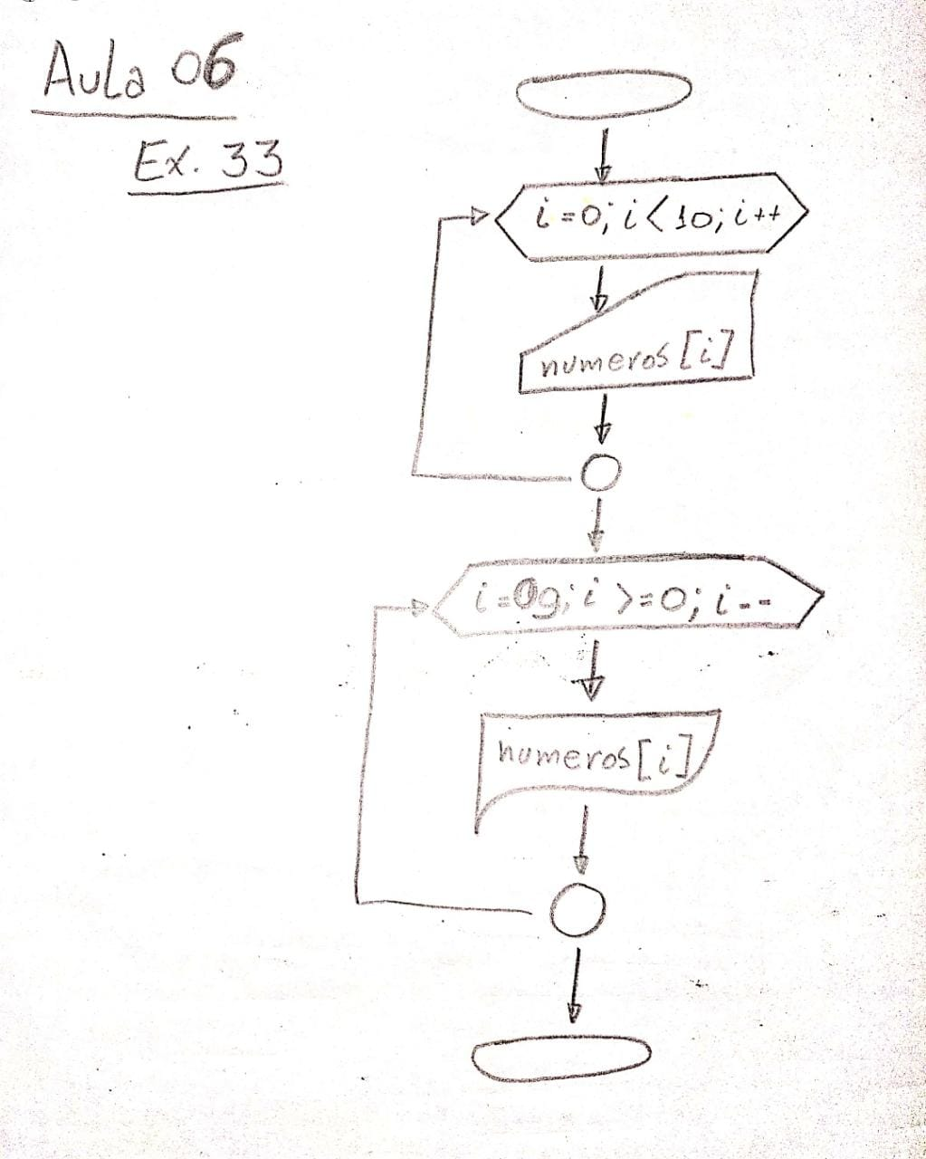

**EXERCÍCIO 34:**

Armazenar dez valores na memória do computador. Após a digitação dos valores, criar uma rotina para ler os valores e achar e exibir o maior deles.

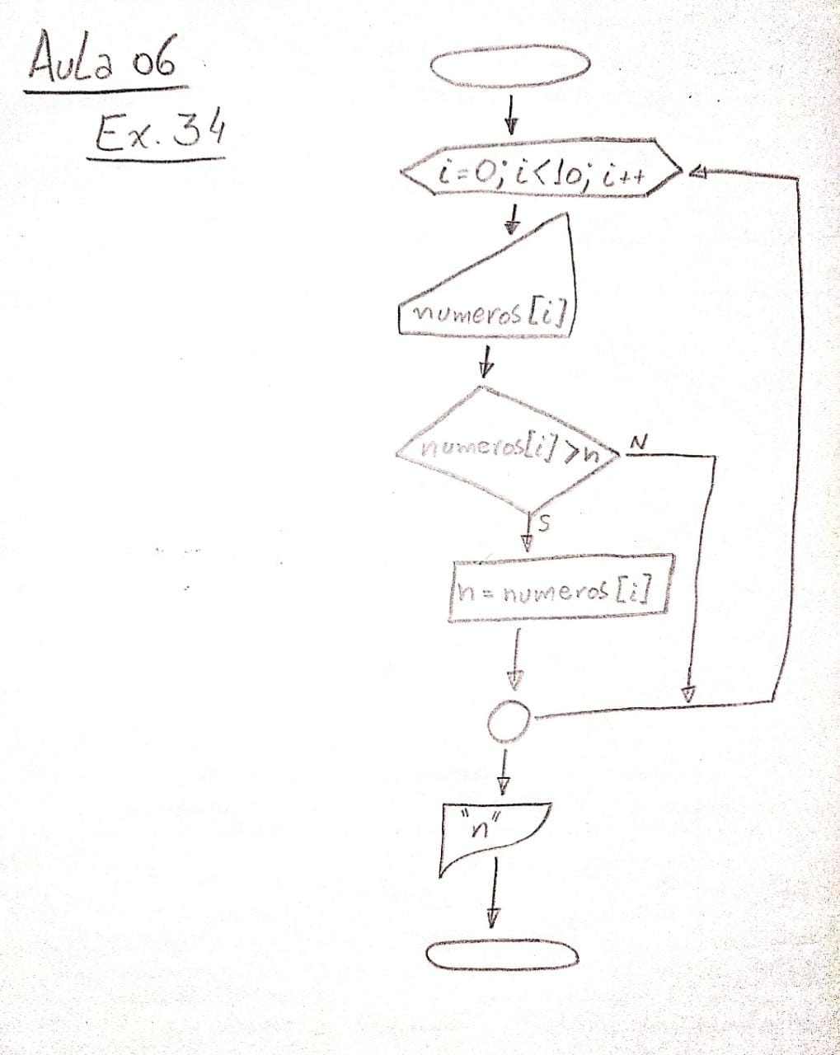

**EXERCÍCIO 35:**

Armazenar vinte valores em um vetor. Após a digitação, entrar com uma constante multiplicativa que deverá multiplicar cada um dos valores do vetor e armazenar o resultado no próprio vetor, na respectiva posição.

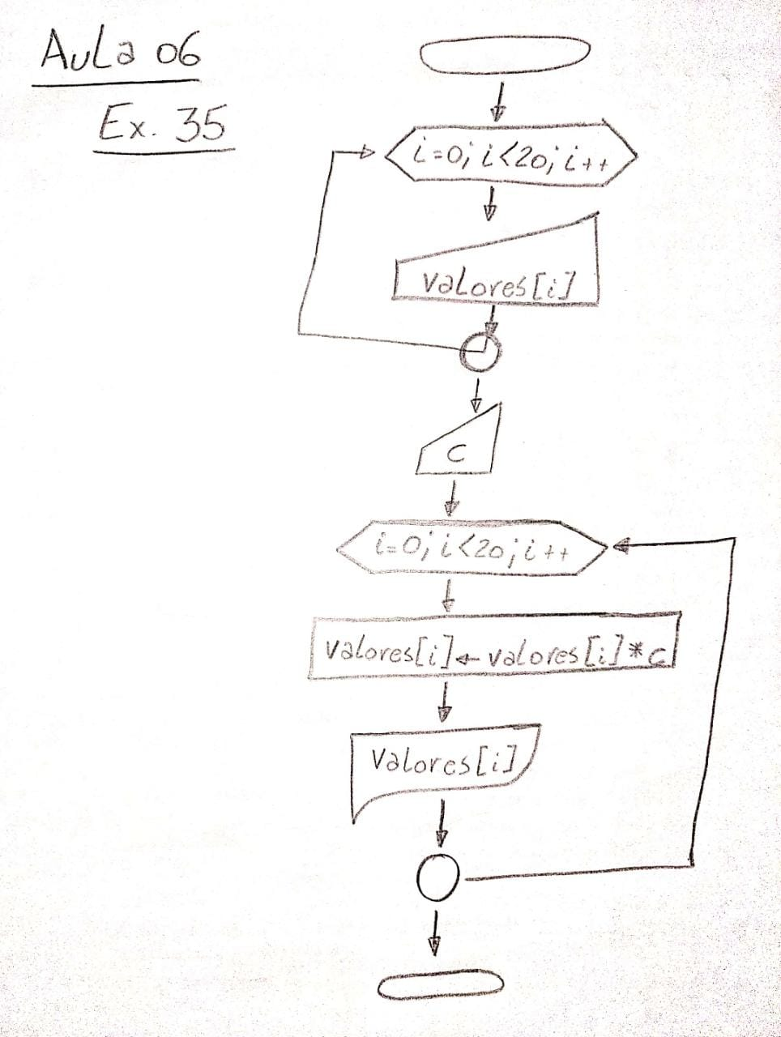

**EXERCÍCIO 36:**

Armazenar vinte valores na memória. Após a digitação, entrar com uma constante multiplicativa que deverá multiplicar cada um dos valores do vetor e armazenar o resultado em outro vetor, porém em posições equivalentes. Exibir os vetores na tela.

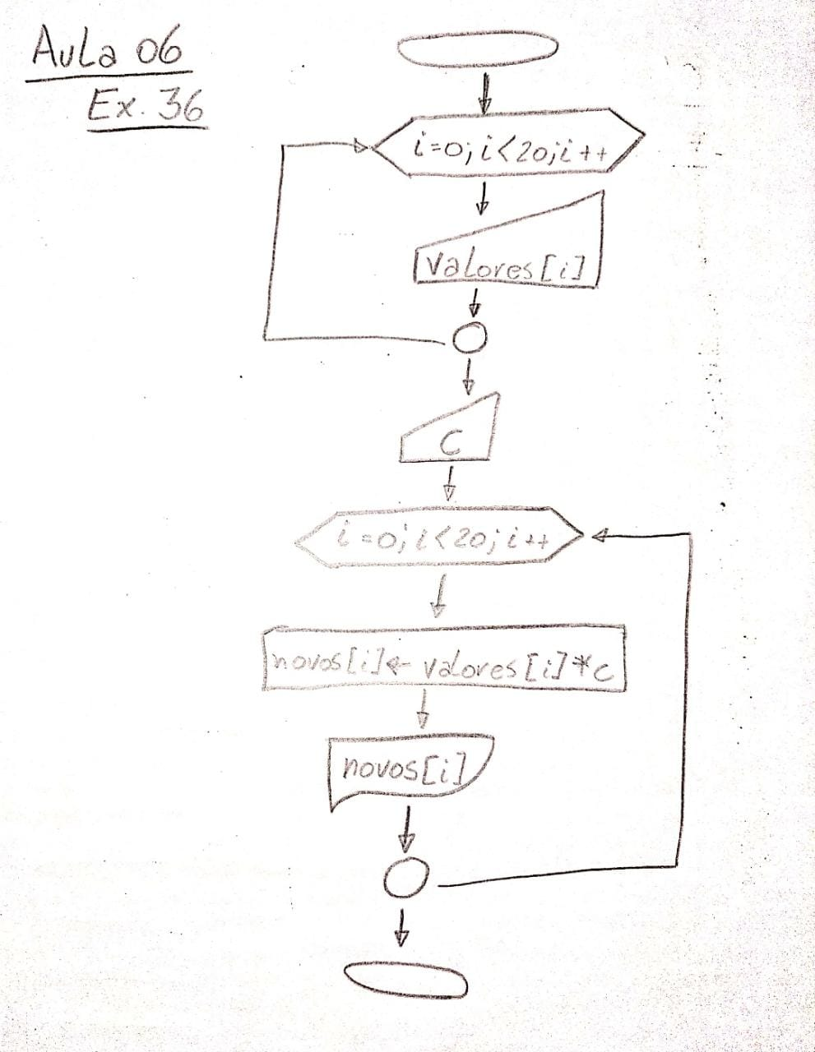

**EXERCÍCIO 37:**

Armazenar um máximo de 20 valores em um vetor. A quantidade de valores a serem armazenados será escolhida pelo usuário. Enviar mensagem de erro, caso a quantidade de valores escolhida esteja fora da faixa possível e solicitar a quantidade novamente. Após a digitação dos valores, criar uma rotina de consulta, onde o usuário digita um número e o programa exibe em qual posição do vetor este número está localizado. Se o número não for encontrado, enviar mensagem “Valor não encontrado!”. Perguntar ao usuário se deseja ou não fazer uma nova consulta, consistir a resposta e encerrar o programa em caso negativo.

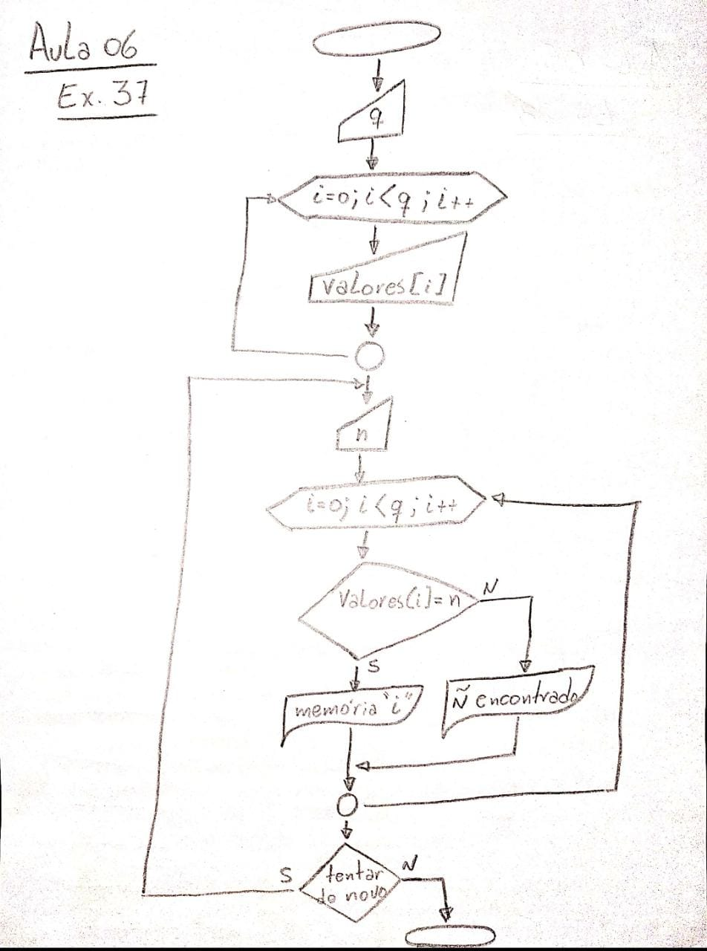

**EXERCÍCIO 38:**

Armazenar seis valores em uma matriz de ordem 2x3. Apresentar os valores na tela.

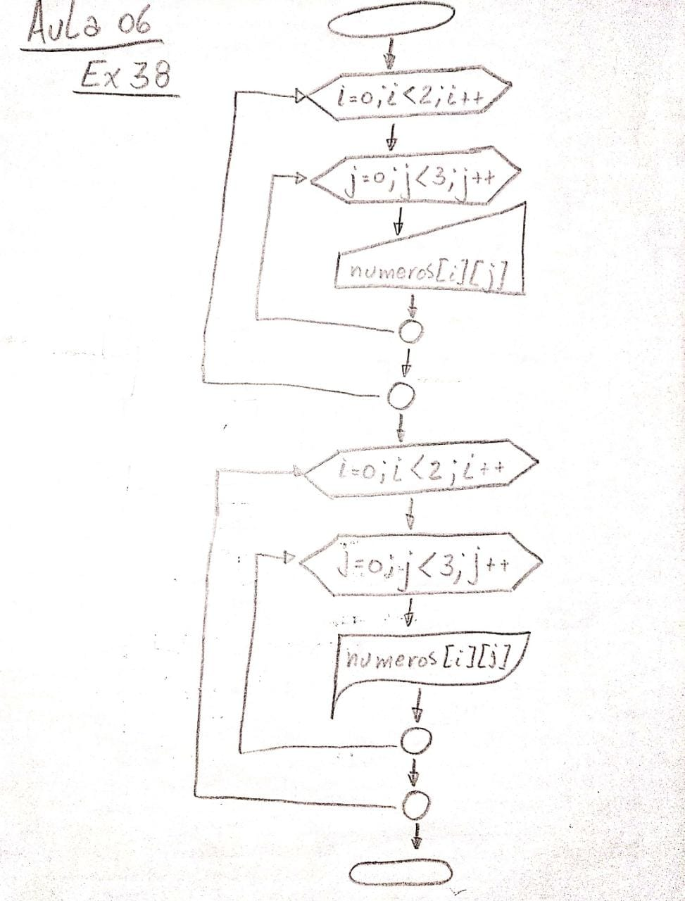

**EXERCÍCIO 39:**

Entrar via teclado com doze valores e armazená-los em uma matriz de ordem 3x4. Após a digitação dos valores solicitar uma constante multiplicativa, que deverá multiplicar cada valor matriz e armazenar o resultado na própria matriz, nas posições correspondentes.

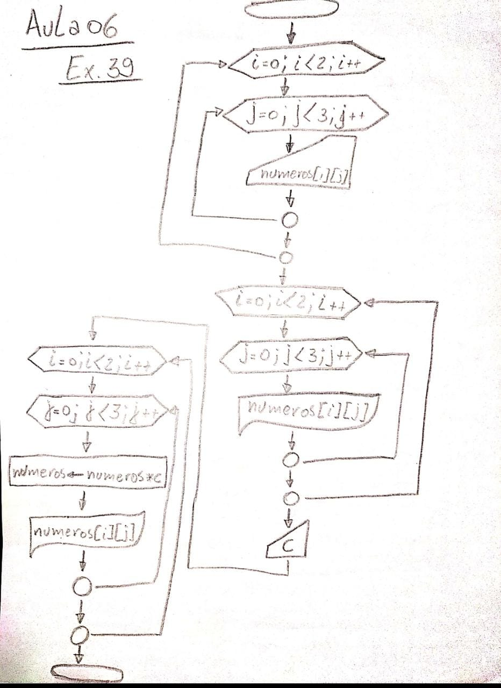

**EXERCÍCIO 40:**

Entrar com uma matriz de ordem MxN, onde a ordem também será escolhida pelo usuário, sendo que no máximo 10x10. A matriz não precisa ser quadrática. Após a digitação dos elementos, criar uma rotina de consulta, onde o usuário digita um valor e a rotina exibe em qual (ou quais) posição da matriz, o valor escolhido se encontra. Enviar mensagem comunicando se por acaso o valor não estiver armazenado na matriz. Perguntar ao usuário, se deseja ou não fazer nova consulta.

**PARTE 01:**

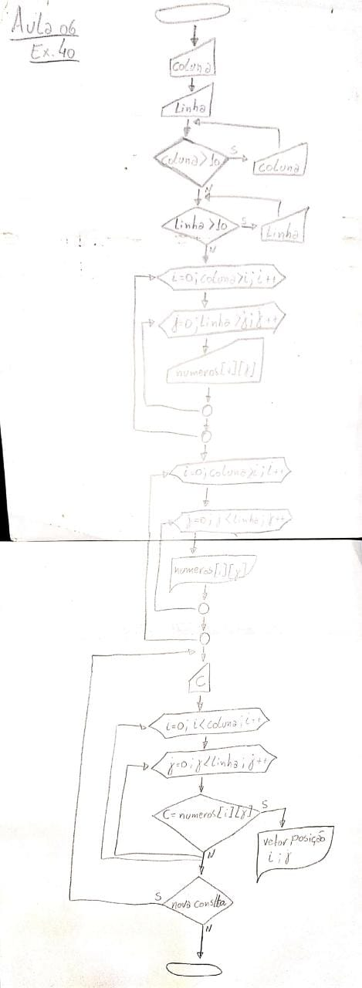

**PARTE 02:**

